Как да си създадем Live Template (shortcut) в IntelliJ IDEA

1. Трябва да отворим настройките, като има два варианта:
   1. File -> Settings
   2. Ctrl + Alt + S

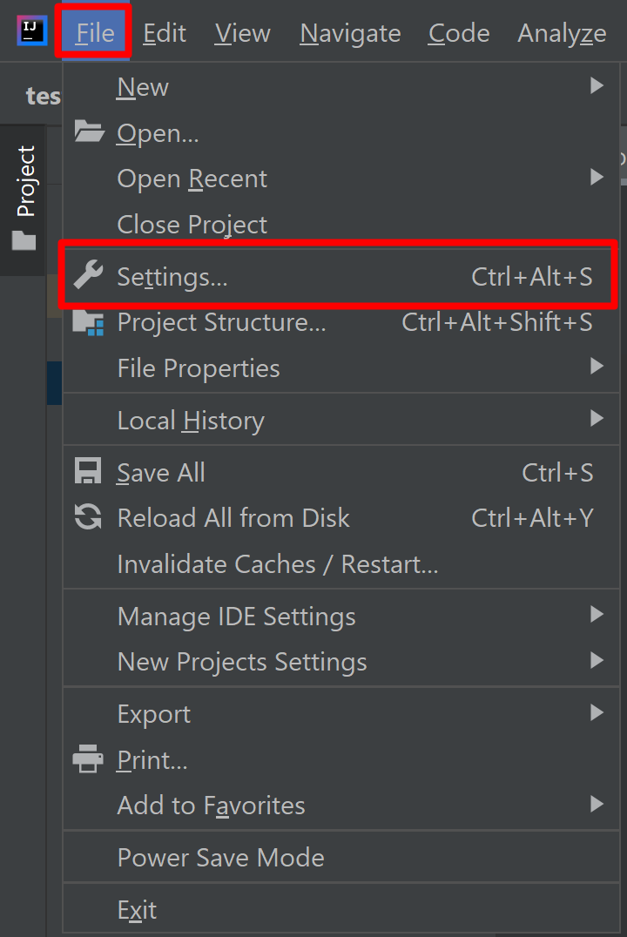

1. В полето за търсене въведете **Live Templates**

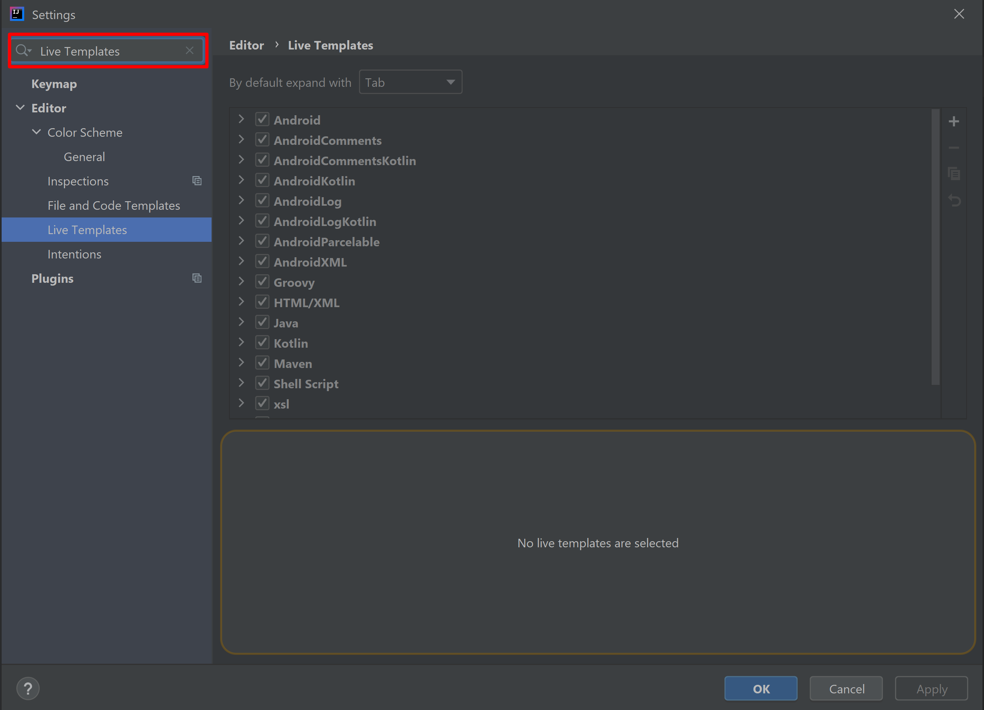

1. Изберете опция: Editor -> Live Templates

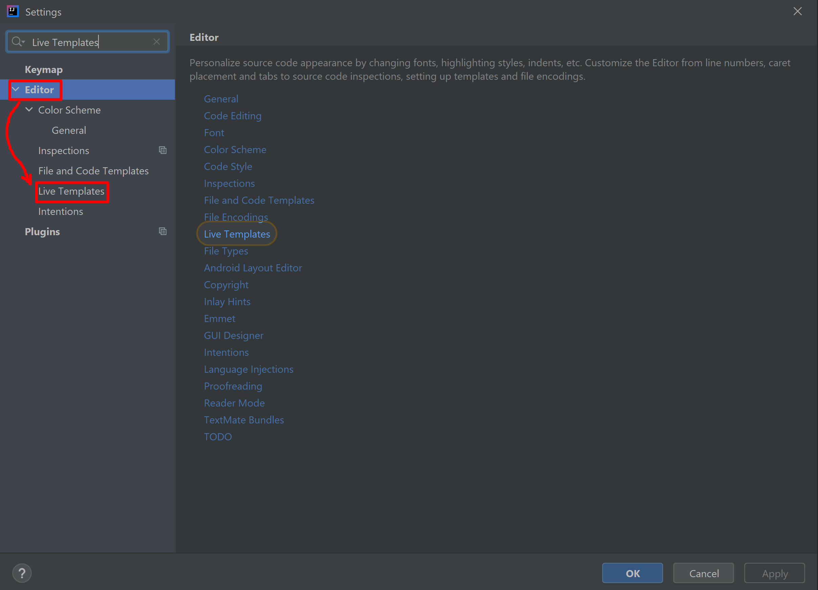

1. Натиснете бутонa + в горния десен ъгъл, за да добавите нов live template:

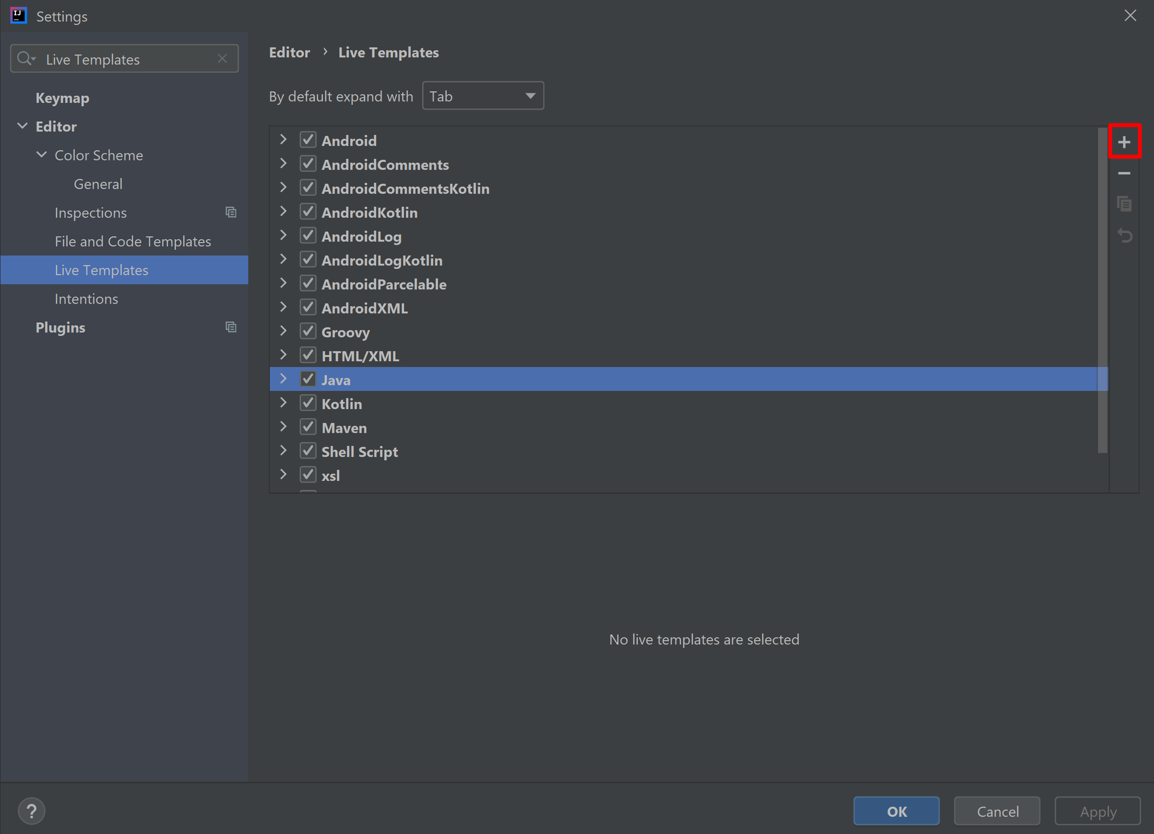

1. Изберете първата опция: **1. Live Template**

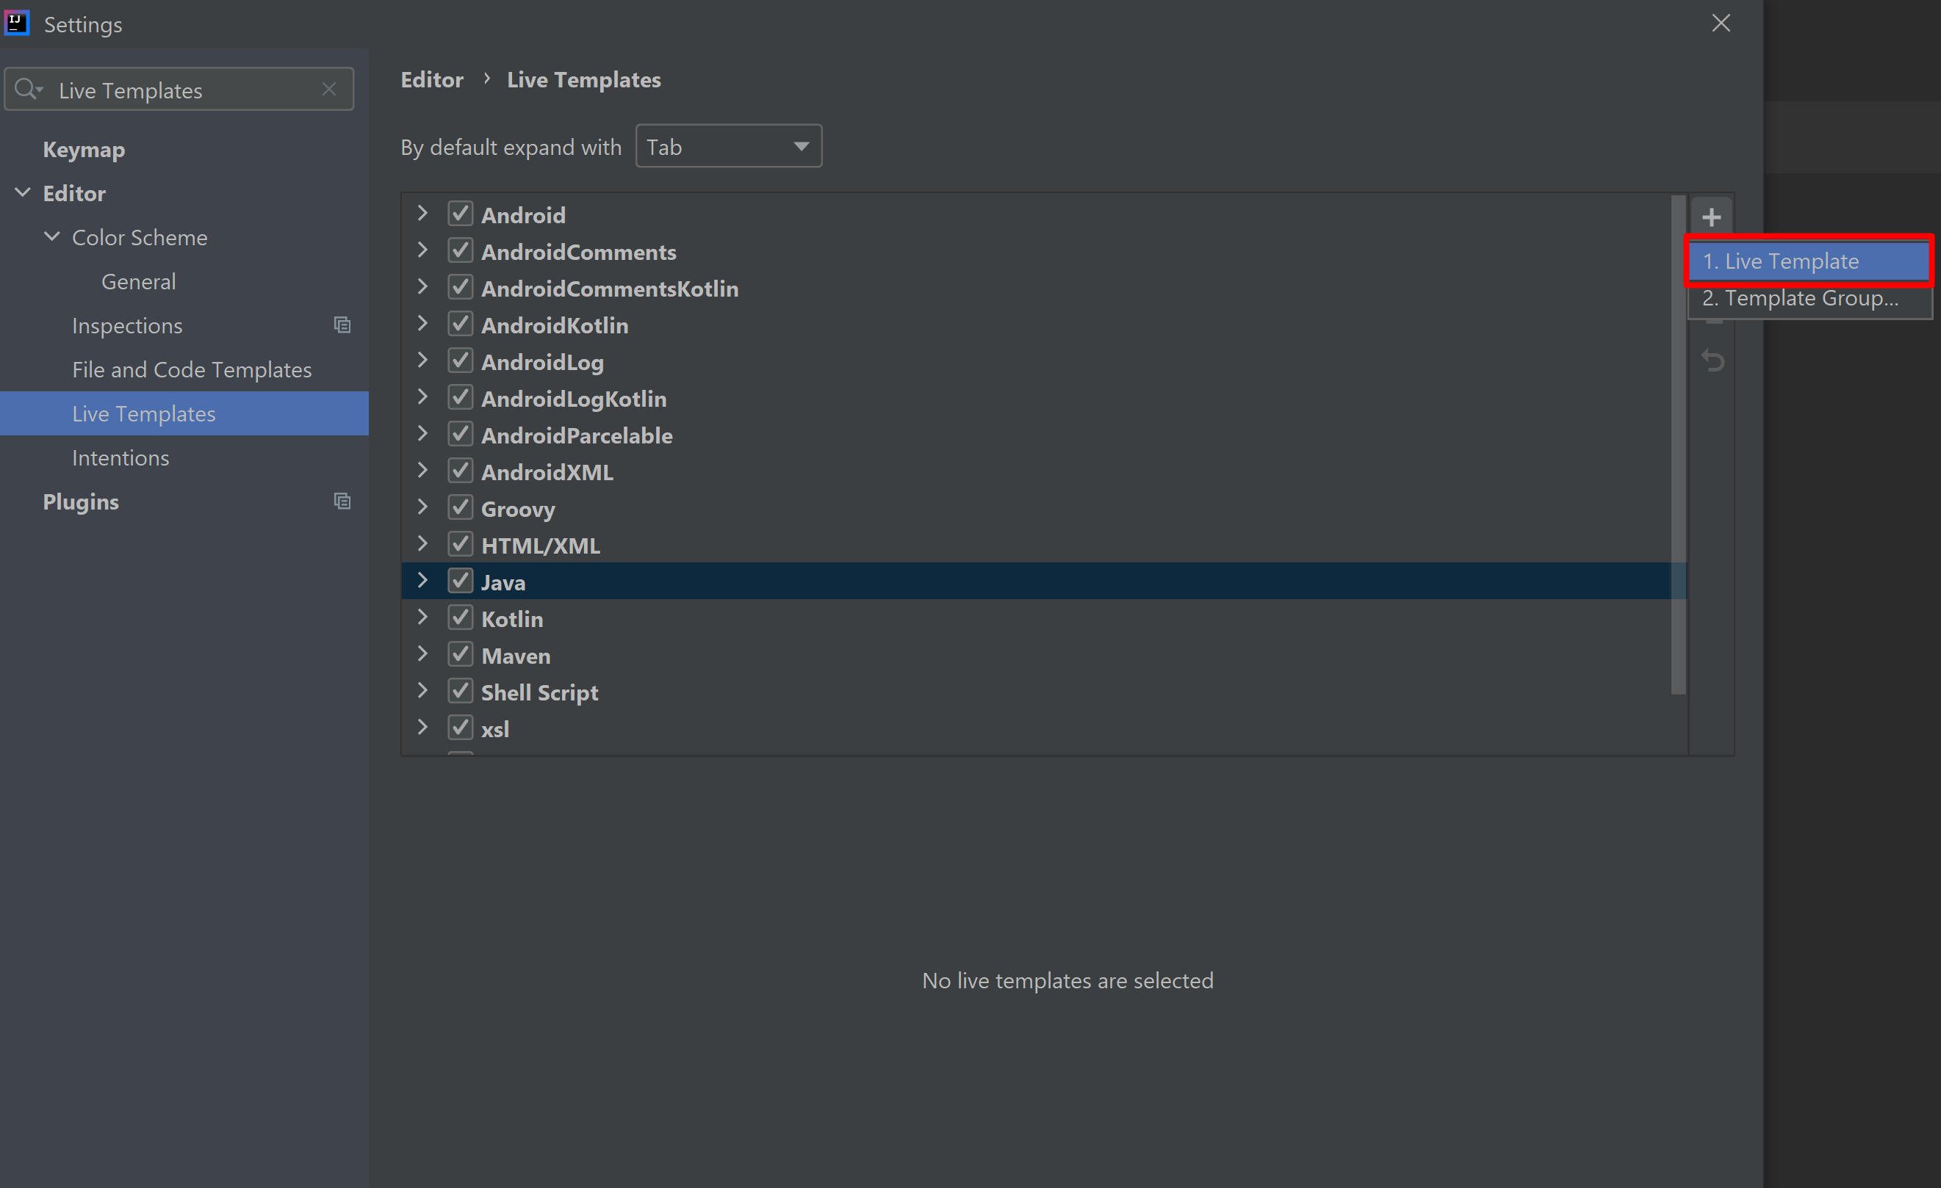

1. Появява се диалог, в който да попълните данните за новия си темплейт:

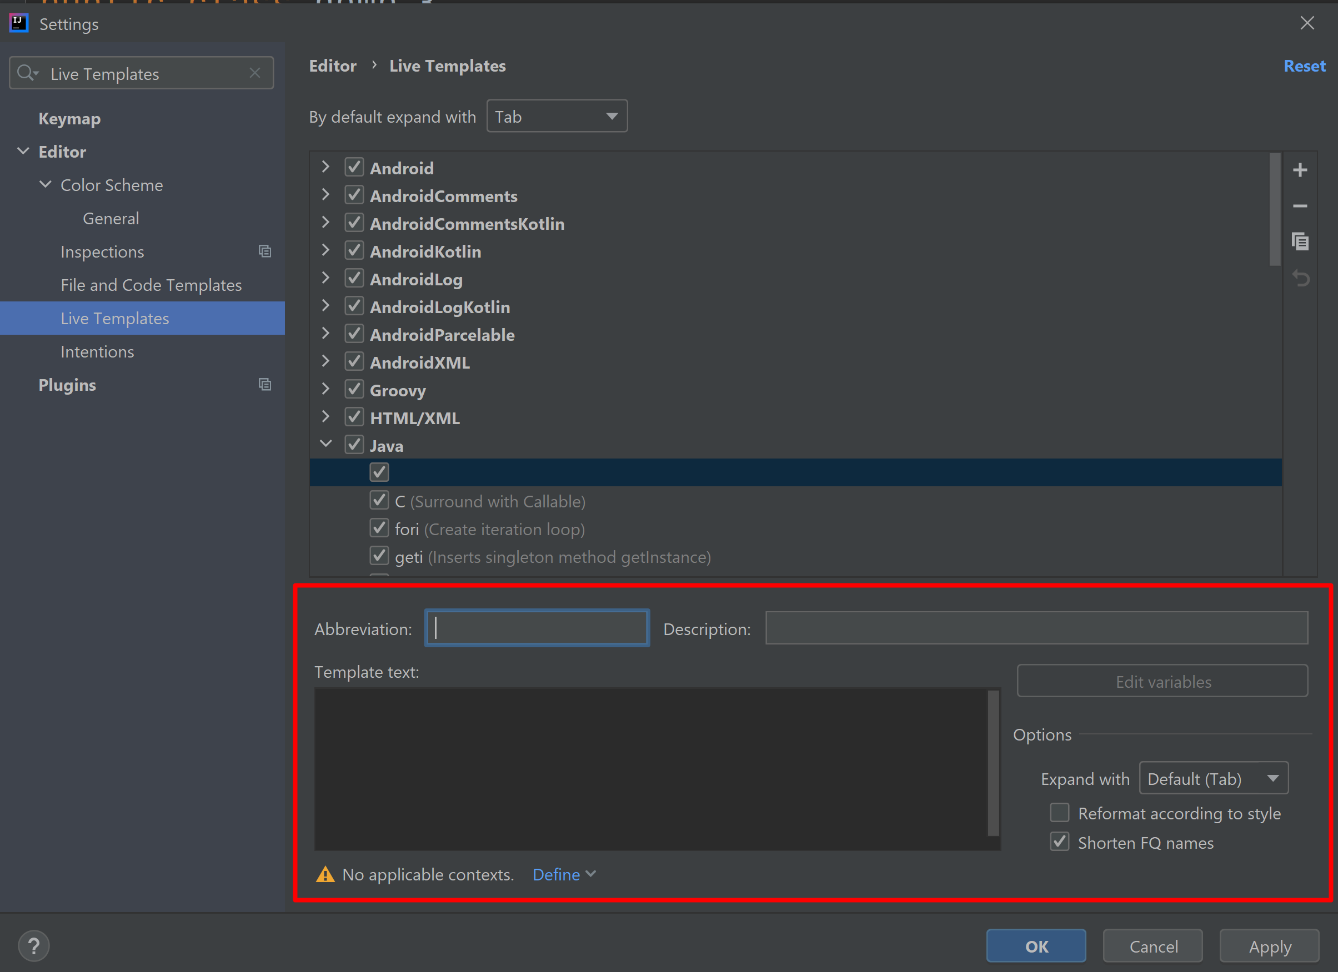

1. Стъпки за създаване на Live Template:
   1. В полето Abbreviation се попълва чрез коя команда искате да извиквате вашия template.

Например: ако ще създаме темплейт за скенер може да използваме следната абревиатура: **sc, scan** и т.н.

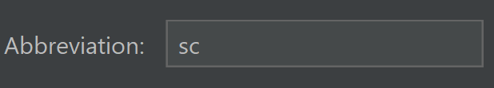

* 1. В полето Description може да попълните описание за вашия темплейт.

Например: ако ще създаме темплейт за скенер може да използваме следното описание: **Scanner live template.**



* 1. В полето Template text се въвежда текстът, който се попълва при използване на абревиатурата, която въведохме в горната стъпка:

Например: ако ще създаме темплейт за скенер трябва да сложим неговото създаване чрез Java код: **Scanner scanner = new Scanner(System.in);**

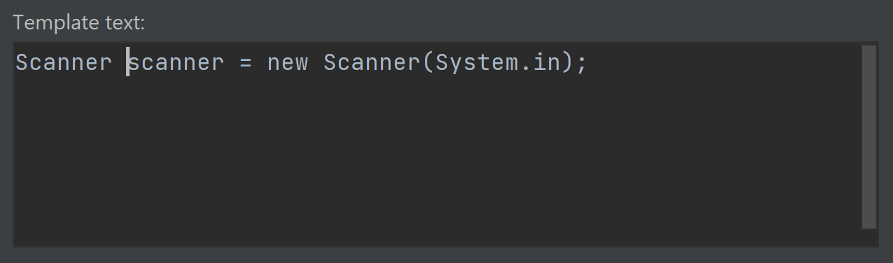

* 1. Като последна стъпка трябва да дефинираме езика за приграмиране, на който ще използваме нашия live template.

Define -> Java

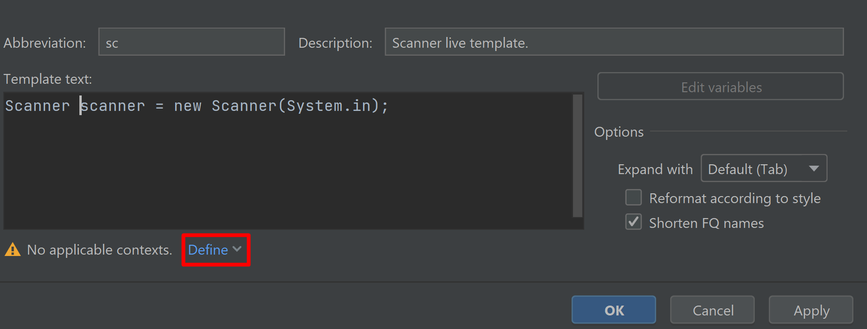

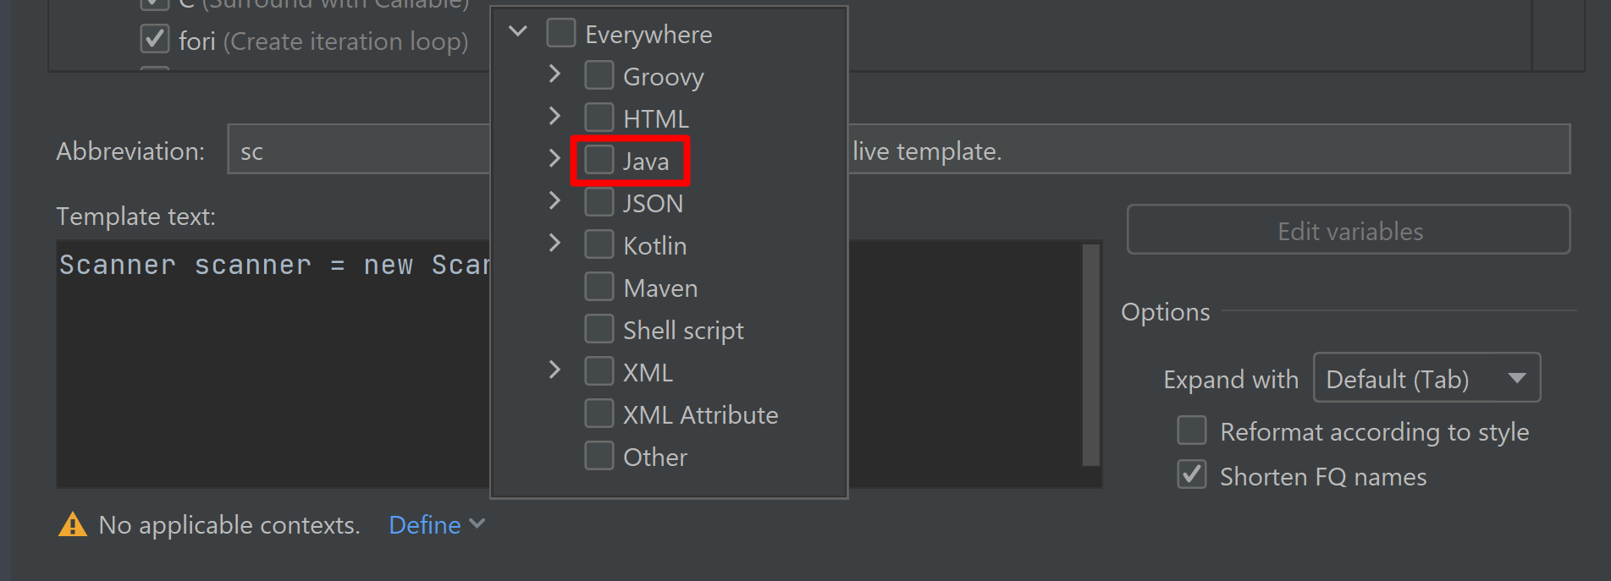

* 1. След като сме попълнили нужната информация за live template-a може да изберем OK, за да се създаде.

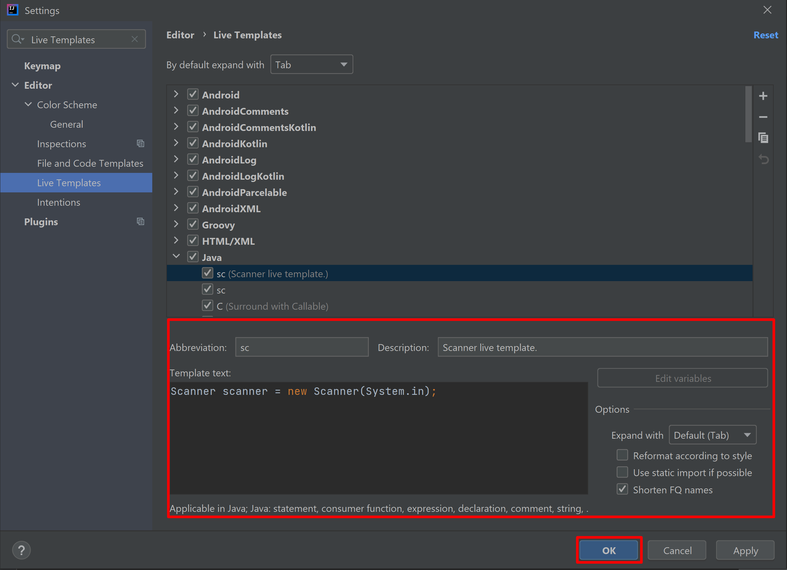

1. Използване на новосъздадения темплейт:
   1. За да използвате темплейта трябва да го извикате с абревиатурата, която му зададохте. Например: **sc**

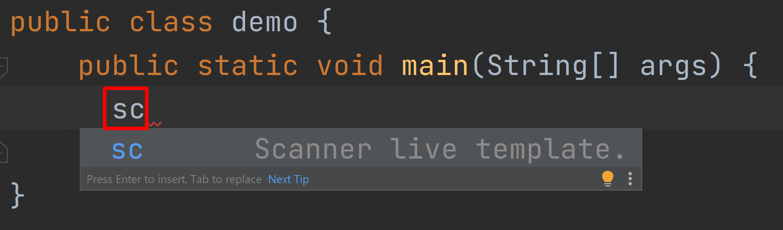

* 1. След това натискаме Tab, за да активиране на Live template-a и се визуализира template text-a. 